1
Педагогическая мастерская

«Использование игровых технологий, как средство повышения интереса к предмету»
Кружок: « Бумажная страна»
Тема: « Снегирь»

Технологии:
-Игровая.
-Культурно – досуговой деятельности.
-Коллективного творческого воспитания.

Цели:
- Уметь создавать образ методики оригами под диктовку.
- Закреплять умение складывать квадрат в разных направлениях, учить детей загибать углы разной величины и делать складку.
- Воспитывать любовь к птицам, стремление помочь им в трудных условиях.
- Развивать мелкую моторику пальцев, внимание, память.
- Развивать познавательный интерес, расширить кругозор, активизировать словарь детей
- Воспитывать любовь к птицам, стремление помочь им в трудных условиях.

Воспитатель ГПД
Трифонова И.Н.

04. 12. 2015 г.

Предварительная работа: беседа о зимующих птицах, просмотр иллюстраций птиц, чтение художественной литературы о жизни птиц.
Материалы и оборудование: кормушка, фланеграф, квадраты с черно -красной сторонами размером 20x20 см, клей, ножницы, цветная бумага, шапочки с изображением снегирей, зерна, круг диаметром 1.5 метра, шапочка кота, семена и зерновые крупы.
Ход занятия.
1. Вводная часть.
Ребята, на прошлом занятие мы мастерили с вами кормушки. Давайте вспомним, для чего она нужна?
Да, она нужна для зимующих птиц , которые не улетают в теплые страны.
- А кто остается зимовать. (зимующие птицы - те, птицы, которые могут
найти пищу зимой) .
- Чем они питаются, где находят себе корм?
(семенами, почками деревьев; насекомыми и личинками насекомых, доставая их из - под коры деревьев.)
- Но всегда ли им удается найти еду для себя? )
- А почему? (потому что зима - очень трудное время для птиц. Ветки после оттепели покрываются ледяной корочкой, а сильный снегопад прячет все под снегом. Не найти птицам под снегом корма. Голодная птица сильно страдает от холода. Нужно поддерживать птиц)
- А что они будут есть? (для корма пригодны -овес, пшено, семечки, хлебные крошки) .
Мини - итог: Зимующие птицы не улетают от нас в теплые края, так как и зимой находят корм. Они питаются почками, семенами и плодами растений, спрятавшимися насекомыми, отыскивают корм около жилья человека. Зима - очень тяжелое время для птиц, особенно если она морозная и снежная. Не найти птицам под снегом корма. Часть птиц погибают от холода зимой. Люди могут помочь зимующим птицам -дать им пшена, овсянки, семена подсолнуха, дыни, арбуза, тыквы, много сорных трав, крошки пшеничного хлеба, сырое несоленое сало.

Но, а что же она у нас пустая? Давайте птиц позовем.
Я даже знаю кто первым прилетит к нам. Я загадаю загадку, а вы попробуйте отгадать кто же первым к нам прилетит в птичью столовую.
Пусть я птичка-невеличка
У меня, друзья привычка,
Как начнутся холода -
Прямо с севера с сюда.
Каждый год я к вам лечу -
Зимовать у вас хочу.
И еще красней зимой
Ярко красный галстук мой.
- Снегирь считается жителем таежных лесов, в наши края он прилетает с наступлением холодов, вернее со снегом, не зря же их назвали снегирями. Снегири птицы спокойные, несуетливые.
- Как выглядит снегирь? (у самца снегиря спинка синевато - серая, хвост и крылья черные а грудка ярко - красная.
2. Рассказ - показ
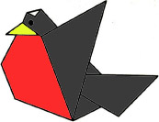
- Давайте попробуем сами сделать снегирей. А поможет нам в этом наш старый друг Бумажный квадратик. Вот он какой Он умеет творить чудеса и совершать разные превращения. Сейчас он нам покажет фокус и превратиться в снегиря:
«Стал квадрат думать как ему снегирем сделаться и решил:
1. Сначала он сложился пополам - головой достал до ног. да сложился так, что черный цвет оказался снаружи, а красный внутри. И превратился он в треугольник. А вернее в 2 треугольника - верхний и нижний. Хорошо прогладил место сгиба.
2. Затем он загнул нижний угол в верхнего треугольника вверх, да загнул так, что у него получилась складочка. Еще раз хорошо прогладил место сгиба.
3. Постоял, подумал квадрат и решил повернутся верхним углом вправо, затем он решил в таком положении согнуться пополам, сверху вниз. Еще раз хорошо прогладил место сгиба.
4. Стоял он, так, стоял, чувствует - стал замерзать, на улице - то зима и решил он согреться и поднял свои уголки вверх. Сначала один угол вверх, затем повернулся кругом и второй нижний угол вверх. Посмотрел на себя и видит, что у него появились крылья. Обрадовался. Так ему понравились крылья, что от радости стал веселиться и нечаянно загнул свой правый угол во внутрь. поглядел на себя и увидел, что теперь у него появился клюв. Стоял он думал, чего же ему еще не хватает, оглядел себя со всех сторон и увидел, что не хватает ему красивого птичьего хвоста. Тогда он взял карандаш нарисовал себя контур хвоста. Затем с помощью ножниц вырезал хвост по намеченной линии. Затем он наклеил себе глазки.
Посмотрел на себя - и сказал - вот теперь я настоящая птица – снегирь

3. Выполнение работы.
Сейчас мы с вами будем делать снегиря. Будем работать с ножницами, соблюдаем технику безопасности.
А) Складывание черно - красного квадрата. С чего начнем?
согнуть квадрат двухцветной бумаги по диагонали так, чтобы черный цвет оказался снаружи, а красный внутри. Хорошо -прогладить место сгиба.
Загните нижний угол верхнего треугольника вверх, при этом немного отступив от диагонали. Хорошо прогладить место сгиба.
Поверните заготовку вправо.
Согните заготовку пополам сверху вниз. Еще раз четко прогладьте место сгиба .
Поднимите углы - крылья вверх сначала с одной стороны, хорошо прогладьте место сгиба; затем повернем заготовку на другую сторону и сделаем аналогичные наши действия, а именно поднимем угол вверх, как предыдущий угол и четко прогладим место сгиба.
На маленьком треугольнике вогните угол так, чтобы он был виден. Четко прогладить сгиб.
Возьмите, пожалуйста, простой карандаш и наметьте линию хвоста.
Вырежьте хвост по намеченной линии. Соблюдаем технику безопасности при работе с ножницами. (аккуратно от себя вырезаем)
Б) Приклеивание глаз.
4. Просмотр работ, обсуждение.
Молодцы, ребята как хорошо все справились с заданием. какие они у вас красивые получились : спинка с крыльями черные, грудка ярко - алая.
А что же они у вас на партах лежат. Давайте им "все вместе скажем:
- Раз, два, три, в кормушку летите.
(дети подходят к кормушке и сажают в нее своих птиц)
- У кого самый веселый снегирь, по вашему мнению?
- У кого самый важный? Почему?
- У кого самый тихий? Почему?
У кого'снегирь загрустил? Почему?
- А у кого снегирь - озорник? Почему?
Чем вы будете подкармливать своих снегирей?
-Кто каким голосом разговаривает?
Дети присаживаются по своим местам.
Послушайте их мелодичное пение. (фонограмма)
Мини - итог: Глядя на ваших птиц мне захотелось, чтобы вы прослушали одно стихотворение - напоминание о том, чтобы вы не забывали наших лесных друзей, помогали им в трудную минуту, заботились о них, берегли их.
Покормите птиц зимой!
Пусть со всех концов
К вам слетятся, как домой,
Стайки на крыльцо.
Сколько гибнет их - не счесть,
Видеть тяжело!
А ведь в нашем сердце есть
И для птиц тепло.
Приучите' птиц в мороз
К своему окну,
Чтоб без песен не пришлось
Нам встречать весну.
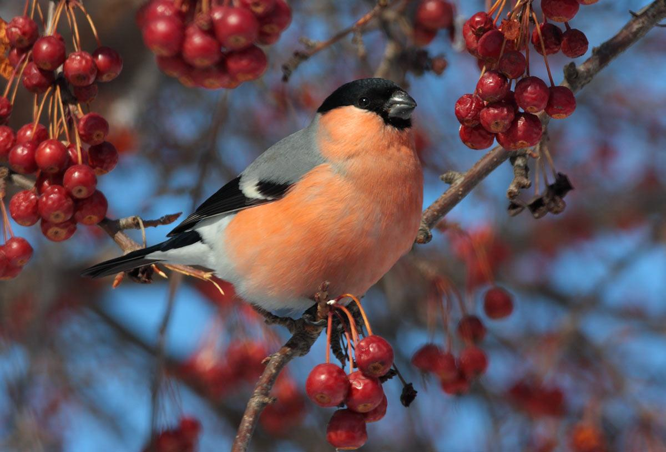
ОРИГАМИ СНЕГИРЬ
Главная » Птицы » Оригами снегирь
Сложите базовую форму «треугольник» черным цветом наружу.
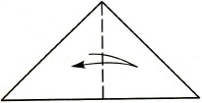
1. Перегните треугольник пополам.
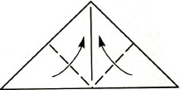
2. Поднимите уголки к вершине прямого угла.
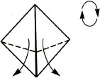
3. Опустите поднятые уголки под наклоном друг от друга. Поверните фигурку тремя уголками кверху.
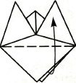
4. Поднимите нижний угол, захватывая только один слой бумаги.
5. Опустите поднятый угол (от боковых углов).
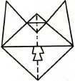
6. Раскройте «карман», расплющите боковые части.
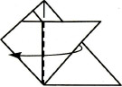
7. Отогните уголок.
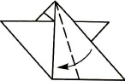
8. Согните треугольник от вершины его верхнего угла.
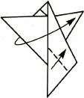
9. Согните уголок-хвост и верните угол-крыло на прежнее место.
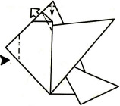
10. Вогните внутрь фигурки уголок на грудке снегиря. Потяните уголок-клюв. Согните уголок на голове.
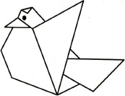
11. Оригами снегирь готов.

